|  |
| --- |
| ${PRENOM} ${NOM_FAM}  ${ADDRESS} |

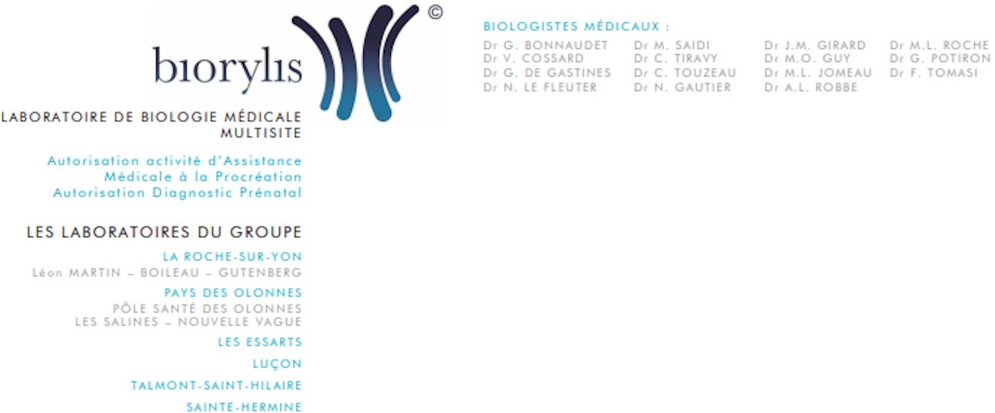

S i t e L é o n M a r t i n

Tél 02 51 38 57 00 Fax 02 51 38 57 01

|  |
| --- |
| Compte-rendu d'examens biologiques de : ${PRENOM} ${NOM_FAM}  Date de Naissance : ${DATE_NAISS} |

|  |
| --- |
| Prescrit par MEDECIN COVID |

|  |
| --- |
| Dossier N° ${ID_DOSS} - 00  Prélevé le ${DATE_COVID} à 15:47 au Laboratoire Enregistré le ${DATE_COVID} à 15:47  Edité le ${DATE_COVID} à 22:02 *** COMPLET *** |

RésultCatOs VLA

Copie à : Dr ${EMPLOEE_NAME}

Identifiant d'accès internet : ${ID_INTERNET}



B I O L O G I E M O L E C U L A I R E

RECHERCHE DE VIRUS RESPIRATOIRES PAR PCR

Recherche de Coronavirus SARS-CoV-2 (COVID-19) (c)

Kit RT-PCR EurobioPlex SARS-CoV-2 Multiplex / AriaDx. Extracteur MGI SP 960 (LM)

Mode de prélèvement : Ecouvillonnage naso-pharyngé

RdRp: Gène 1 NEGATIF RdRp: Gène 2 NEGATIF Gène N NEGATIF

Recherche de Coronavirus SARS-CoV2 Négative. L'interprétation d'un test négatif doit tenir compte de la qualité du prélèvement, de la période d'incubation, de l'évolution clinique et radiologique éventuelle.

Seuls les résultats d'examens repérés par le signe (c) sont couverts par l'accréditation.

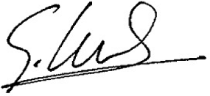${EMPLOEE_NAME}

BIOLOGISTE